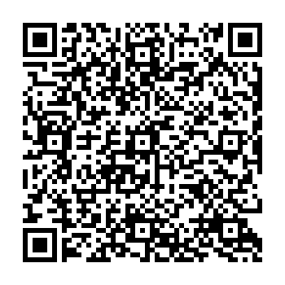
DŮM DĚTÍ A MLÁDEŽE, NYMBURK, 2. května 968
tel: 325 514 671, e-mail: ddm@ddm-nymburk.cz, http://www.ddm-nymburk.cz
příspěvková organizace 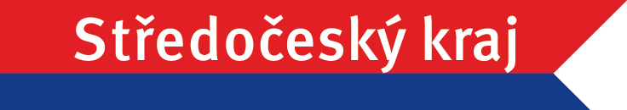

propozice č. 3/2018-19

OLYMPIÁDA V ČESKÉM JAZYCE
45. ročník- 2018/2019

Pořadatel: DDM Nymburk, ul. 2. května 968, tel. 325 514 671, 603 980 066
Ředitel soutěže: Mgr. Stanislava Špaková
Statut: okresní kolo
Místo konání: Dům dětí a mládeže, Nymburk, 2. května 968
Termín okr. kola: středa 30. 1. 2019
Prezence: 8.00 - 8.15 hodin
Zahájení: 8.15 hodin
Postup: do okresního kola postupují ze školního kola v každé kategorii 2 soutěžící s nejvyšším počtem bodů. Po skončení školního kola zašle ředitel školy přihlášky postupujících (včetně náhradníka) s úplnou adresou školy a bydliště, kontakty na soutěžící (e-mail, tel. číslo), na učitele, který žáka připravoval a stručné hodnocení školního kola s uvedením počtu soutěžících do DDM Nymburk a to nejpozději do 23. 1. 2019.
Kategorie: I. je určena žákům 8. a 9. ročníků základních škol, 3. a 4. ročníků osmiletých
gymnázií a 1. a 2. ročníků šestiletých gymnázií
II. je určena žákům 1. - 4. ročníků středních škol, 5. - 8. ročníků osmiletých
gymnázií a 3. - 6. ročníků šestiletých gymnázií
Organizace soutěže: - Účast v soutěži je dobrovolná. Zadané úkoly řeší soutěžící samostatně pod dohledem pedagoga v časovém rozpětí: gramatika do 60 min., sloh do 60 min.
- Doporučená studijní literatura: STYBLÍK, V. A KOL., 2005. Základní mluvnice českého jazyka. Praha: SPN. ISBN: 80-7235-018-8
- ČECHOVÁ, M., OLIVA, K., NEJEDLÝ, P. 2007. Hrátky s češtinou. Praha: SPN. ISBN: 80-7235-340-3
- PRAVDOVÁ, M., 2016. Čeština nově od A do Ž. Praha: Academia. ISBN: 978-80-200-2560-9
- ČECHOVÁ, M. A KOL., 1996. Komplexní jazykové rozbory. 2.vyd. Praha: SPN. ISBN: 80-85937-27-1
- PRAVDOVÁ, M., 2014. Jsme v češtině doma? Praha: Academia. ISBN: 978-80-200-2146-5
- PRAVDOVÁ, M., SVOBODOVÁ. I., 2014. Akademická příručka českého jazyka. Praha: Academia.
ISBN: 978-80-200-2327-8.
Nahlédněte též do zadání a řešení ŠK – ÚK minulých ročníků na http://talentovani.cz/archiv-ocj
Vyhodnocení: první tři soutěžící obdrží diplom a poukázku na odběr knihy
Předpokládaný konec: 13.00 hodin
Důležité upozornění: po celou dobu konání olympiády je zakázáno používání mobilních telefonů a jiné záznamové techniky
Postup do krajského kola: postupují soutěžící, kteří se v okresním kole umístili na
1. - 3. místě, případně náhradníci
Přihlášku do krajského kola vyplní na místě, ihned po vyhodnocení, postupující žák a odevzdá ji ředitelce DDM Nymburk pí. Kuchařové.
Dozor nad žáky zajistí vysílající škola. (Sbírka zákonů č.55/2005, § 7, odstavec 2)
Důležité upozornění: oficiálně bude vše zveřejněno (na www.talentovani.cz)
Přezůvky a svačinu s sebou.

V Nymburce 6. 12. 2018 Bc. Dana Kuchařová
ředitelka DDM Nymburk

PŘIHLÁŠKA DO OKRESNÍHO KOLA SOUTĚŽE

OLYMPIÁDA V ČESKÉM JAZYCE – 30. 1. 2019

JMÉNO A PŘÍJMENÍ:.................................................................................
KAT: __________
POČET BODŮ VE ŠK.KOLE:....................................................................
ADRESA BYDLIŠTĚ:.................................................................................
PŘESNÝ NÁZEV A ADRESA ŠKOLY:.....................................................
.......................................................
.......................................................
POČET ŽÁKŮ SOUTĚŽÍCÍCH VE ŠKOLNÍM KOLE:..............................

KONTAKTNÍ ÚDAJE NA SOUTĚŽÍCÍHO, JMÉNO, E-MAIL A TEL. ČÍSLO:
…………………………………………………………………………………………………

JMÉNO, PODPIS, TEL. ČÍSLO A E-MAIL ODPOVĚDNÉHO UČITELE: ………...........................................................................................................................................

RAZÍTKO ŠKOLY A PODPIS ŘEDITELE ŠKOLY:..................................

PŘIHLÁŠKA DO OKRESNÍHO KOLA SOUTĚŽE

OLYMPIÁDA V ČESKÉM JAZYCE – 30. 1. 2019

JMÉNO A PŘÍJMENÍ:.................................................................................
KAT:_________
POČET BODŮ VE ŠK.KOLE:....................................................................
ADRESA BYDLIŠTĚ:.................................................................................
PŘESNÝ NÁZEV A ADRESA ŠKOLY:.....................................................
.......................................................
.......................................................
POČET ŽÁKŮ SOUTĚŽÍCÍCH VE ŠKOLNÍM KOLE:..............................

KONTAKTNÍ ÚDAJE NA SOUTĚŽÍCÍHO, JMÉNO, E-MAIL A TEL. ČÍSLO:
…………………………………………………………………………………………………

JMÉNO, PODPIS, TEL. ČÍSLO A E-MAIL ODPOVĚDNÉHO UČITELE: ………...........................................................................................................................................

RAZÍTKO ŠKOLY A PODPIS ŘEDITELE ŠKOLY:..................................

Přihlášku zašlete do 23. 1. 2019 na adresu DDM Nymburk

